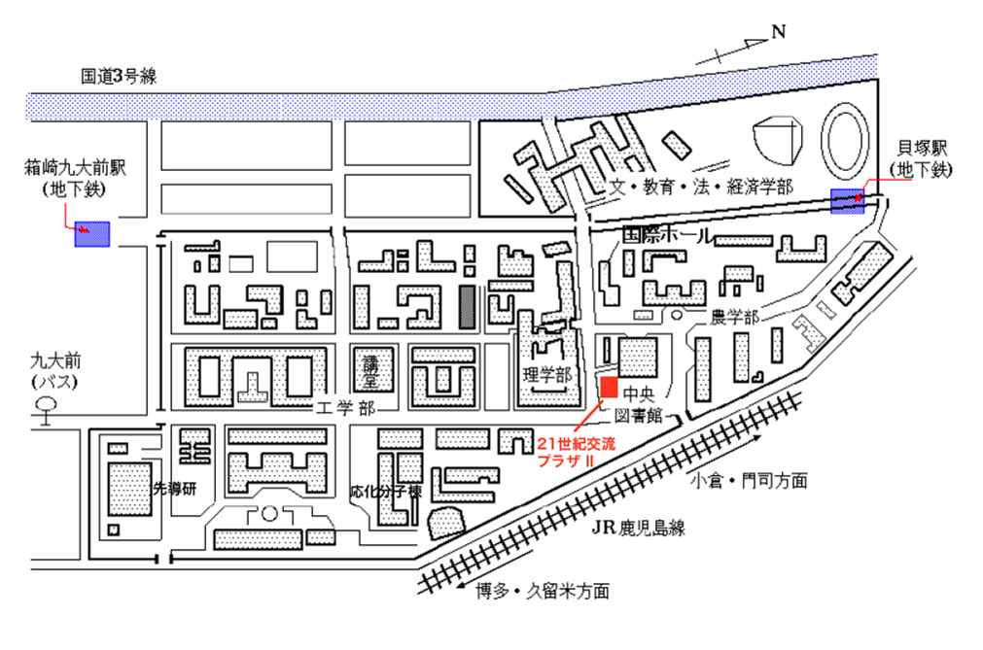
２１世紀交流プラザⅡ

